Каждый встреченный мной человек в чём-то меня превосходит, и мне есть чему у него поучиться.
Эмерсон
Цели:
- распространение опыта методической работы учителя;
- знакомство с одной из форм распространения опыта методической работы.
Задачи:
- 1) Создание условий для профессионального самосовершенствования педагогов.
- 2) Демонстрация опыта работы по осуществлению педагогической деятельности в условиях подготовки к ЕГЭ.
- 3) Разработка механизмов реализации целей и задач в режиме обозначенной темы.
- Вступительное слово.
ЕГЭ по русскому языку является обязательным, и поэтому передо мной как учителем стоит важная задача: в старших классах целенаправленное обобщающее повторение материала, изученного в 5–9-х. Многие теоретические знания нуждаются в углублении и дополнении. Наконец, ученики просто психологически должны быть готовы к тестовой форме экзамена, уметь быстро и без ошибок заполнять бланки, знать требования к сочинению и т.д. Организацию подготовки учащихся к ЕГЭ начинаю с информационного этапа. На этом этапе знакомлю учащихся со структурой работы, демонстрационными тестами Минобразования РФ. Заводим с обучающимися специальную папку «СПРАВОЧНЫЕ МАТЕРИАЛЫ» , в которую по мере изучения будут помещаться все необходимые материалы: структура экзаменационной работы, листок индивидуальных достижений, в котором своевременно отмечаются результаты диагностических контрольных работ, таблицы, правила, алгоритмы выполнения всех тестовых заданий, шаблоны для написания сочинения части С, энциклопедия аргументов для написания сочинения и т.д
- Часто свои уроки начинаю с высказываний известных людей по определенной проблеме.
Знать мало – надо применять.
Хотеть мало – надо делать.
И.-В. Гете
За умение работать с людьми я готов платить больше, чем за любое другое умение на свете
Джон Рокфеллер
Это помогает создать правильный эмоциональный настрой на уроке, подвести к нужной проблеме, сделать правильный вывод. Все подобные цитаты записываются в специальную тетрадь «МУДРЫЕ МЫСЛИ», которая разделена на темы : язык, искусство, природа, нравственные качества человека и т.д. Такой вид работы позволяет научиться соотносить высказывание с тематикой, а также помогает в написании сочинения
3. Поскольку весь программный материал по русскому языку проходится в 1-9-х классах, считаю целесообразным в 10-11 классах выбирать такой тип урока, как комбинированный урок, поскольку он позволяет целенаправленно готовиться к ЕГЭ, уделяя внимание практически всем видам заданий . Я в своей практике применяю единую структуру урока в целом
ЭТАПЫ УРОКА
- Орг.момент Сообщение темы и цели урока
- Орфоэпическая разминка
- Лексико-орфографическая работа Слайд-диктант
- Тренинг
- Творческая работа
- Тест
- Задание «Кубики»
- Комплексный анализ текста Контроль / Работа в парах/ группах/индивидуальная
- Подведение итогов урока
- Домашнее задание

1. Орг.момент Сообщение темы и цели урока
2 .Орфоэпическая работа (Задание А1 на ЕГЭ)
Русский народ создал русский язык – яркий, как радуга после весеннего
ливня, меткий, как стрелы, певучий и богатый, задушевный, как песня над колыбелью. Что такое Родина? Это весь народ. Это его культура, его язык.
А. Н. Толстой
Задание сформулировано таким образом: Расставьте ударение в словах
Обучающийся сам вытягивает карточку со словами для этого задания, зная, что
1) Для орфоэпической работы используются специальные карточки разного цвета:
Синий - все слова в карточке начинаются с согласного звука
Красный - все слова в карточке начинаются с гласного звука
Жёлтый – слова расположены в хаотичном порядке
Белый – слова представлены в алфавитном порядке, но начальную букву узнать нельзя( Приложение 1)
2) Обучающемуся может быть предложен связный текст для выполнения этого вида работы в тетради, а правильность он проверит самостоятельно на экране и выставит оценку по указанным критериям (Приложение 2)
Такой вид работы позволяет решить ряд задач:
1)повысить интерес к данной теме( к изучаемому предмету)
2) предоставить возможность тщательнее подготовиться к заданию
3) острее ощутить собственную ответственность за полученный результат
ПРИЛОЖЕНИЕ 2 ОРФОЭПИЧЕСКАЯ РАЗМИНКА
Расставьте ударение в выделенных словах
Балованный агент действительно черпал удовольствие в покупке для своих детей мальчиковых штанишек, подростковых туфель, а также пеленок для новорожденной дочери, которую он видел только мельком. Вероисповедание агента, которого не компроме(н)тировала принадлежность к аристократии (свой гербовый знак он хранил вместе с фотографией умершего дяди-украинца), не позволяло ему менять гражданство, испытывать катарсис от пребывания в партере театра, читать пасквили и выносить приговоры. На его мышление влияло изучение традиций русской иконописи, свидетельств о посмертных мытарствах души и размышление о близости апокалипсиса. Он ощущал себя не еретиком, а избранником небес и видел знаменье последних времен в каждом новом изобретении.
Проверьте себя
БалОванный агЕнт действительно чЕрпал удовольствие в покупке для своих детей мальчиковых штанишек, подростковых туфель, а также пеленок для новорожденной дочери, которую он видел только мельком. Вероисповедание агента, которого не компрометировала принадлежность к аристократии (свой гербовый знак он хранил вместе с фотографией умершего дяди-украинца), не позволяло ему менять гражданство, испытывать катарсис от пребывания в партере театра, читать пасквили и выносить приговоры. На его мышление влияло изучение традиций русской иконописи, свидетельств о посмертных мытарствах души и размышление о близости апокалипсиса. Он ощущал себя не еретиком, а избранником небес и видел знаменье последних времен в каждом новом изобретении
ЗАПОМНИ! Вариативное ударение допускается в словах подростковый и катарсис. Подростковый – пять лет назад разрешалось только подростковый, сегодня Орфоэпический словарь русского языка под редакцией Р. И. Аванесова, Москва, 2000 год рекомендует подростковый. В слове катарсис Большой толковый словарь под редакцией С.А. Кузнецова, СПб.: Норинт, 2009 г. допускает два ударения – на первый и второй слоги, а словаре Русское словесное ударение. Словарь нарицательных имён. (Автор М. В. Зарва. Печатное издание М.: ЭНАС, 2001.) – на второй слог, в справочнике Розенталя Д.И.и в словаре Р.И. Аванесова - на первый.
- Критерии оценки«

5» - 24-26
«4»- 23-18
«3»- 17-11
«2»- 10- 0

3Лексико- орфографическая работа ( А2, А13-А19 на ЕГЭ)
Данный вид деятельности осуществляется с помощью различных технологий:
- Создана целая (регулярно пополняющаяся !) коллекция карточек, на которых указано лексическое значение слова. (ПРИЛОЖЕНИЕ3) Обучающемуся необходимо по этому значению определить слово и записать его грамотно в тетрадь или рабочую карту урока
- Применяется «Слайд-диктант» ( ПРИЛОЖЕНИЕ 4)
Условия проведения слайд-диктанта: на экране слайд с рисунком.( При отсутствии технических возможностей слайд предварительно распечатывается в виде карточки) Вы должны записать слово в тетрадь орфографически верно, и, если рисунок правильно объясняет лексическое значение данного слова, то рядом со словом ставим «+».В случае несовпадения значения слова с изображением на рисунке, вы записываете слово орфографически верно, но рядом с ним ставим «-».(Показывается по 1 слайду, все записывают.)
Взаимопроверка. Обменяйтесь тетрадями с соседом по парте и проверьте работу друг друга.(Выводится на экран слайд «Проверь соседа по парте».)Оцените друг друга.(Выводится на экран слайд «Критерии оценки».) Дополнительное задание Какой темой объединены все слова? Попытайтесь создать из них связный текст на эту тему.
Такой вид работы позволяет решить ряд задач:
- Расширить словарный запас обучающихся
- Улучшить грамотность и орфографическую зоркость, повторив нужные разделы орфографии
- Повысить интерес к изучаемому предмету, т.к. дидактический материал периодически готовится самими обучающимися, которые относятся к данному роду деятельности весьма серьёзно и подходят к заданиям изобретательно и творчески
- Совершенствовать умение определять тематику высказывания по ключевым словам, относясь при этом к такому способу крайне осторожно и осмотрительно
- Сформированы дидактические материалы с заданием
«Вставьте пропущенные буквы, графически объясните условия выбора орфограммы» (ПРИЛОЖЕНИЕ 5)
Данные карточки разработаны в нескольких вариантах:
- Слова подобраны на одно из заданий ЕГЭ
- Слова подобраны на разные виды орфограмм
- Слова распределены по уровню сложности ( карточки отличаются по цвету)
- Карточка создаётся « для конкретного ученика» ( с учётом типичных ошибок, допускаемых им наиболее часто)

Такой вид работы позволяет решить ряд задач:
1) Систематически повторять все самые трудные разделы орфографии
2) Сделать орфографическую работу целенаправленной и максимально результативной
3)Использовать различные виды деятельности : индивидуальную, групповую
4) Преодолеть явление интерференции, поскольку материал во время проверки структурируется и обобщается в соответствии с заданиями ЕГЭ

ПРИЛОЖЕНИЕ 3 Тест по заданию А 2 ЕГЭ.
Паронимы - однокоренные слова, близкие по значению или частично совпадающие в своем значении. Чем отличаются данные пары слов? Устно объясните лексические значения паронимов. Выполните тестовые задания
1. НАДЕТЬ - ОДЕТЬ
В каком предложении вместо слова одеть нужно употребить слово НАДЕТЬ?
1) После вчерашнего ливня в туфлях и улицу не перейдёшь, придётся одеть охотничьи сапоги.
2) Дарья Александровна обдумывала, как потеплее одеть детей завтра.
3) Хвойный лес одел все горы и подошёл вплотную к морю.
4) Танцоров одели в национальные костюмы.
2. ОБСУЖДЕНИЕ - ОСУЖДЕНИЕ
В каком предложении вместо слова ОБСУЖДЕНИЕ нужно употребить ОСУЖДЕНИЕ?
1) ОБСУЖДЕНИЕ проблемы загрязнения окружающей среды стало важней темой.
2) Никогда нельзя предугадать результаты ОБСУЖДЕНИЯ сути научного открытия.
3) Урок был посвящен ОБСУЖДЕНИЮ новой книги В. Распутина.
4) ОБСУЖДЕНИЕ преступника судом на 3 года исправительных работ вызвало недовольство горожан.
3. ОСВОИТЬ - УСВОИТЬ
В каком предложении вместо слова ОСВОИТЬ нужно употребить УСВОИТЬ?
1) Завод ОСВОИЛ выпуск новой продукции.
2) Ученик сумел быстро ОСВОИТЬ новый материал.
3) Жители деревни решили ОСВОИТЬ новые земли для посева зерновых культур.
4) Пришлось ОСВОИТЬ новую технику.

Обсуждение - процесс действия по знач. глаг.: обсуждать, обсудить. Осуждение - неодобрение, порицание.
Надеть что-либо - Одеть кого-либо.
Освоить – овладеть, довести до состояния годности. Усваивать – 1) делать своим, свойственным, присущим себе. 2)Запоминать, выучивать, осваивать
Проверка. Код ответов: 1, 4, 2
Тестирование
1.Укажите, лексическое значение какого слова определено верно.
1)Щедрый- богатый, состоятельный человек.
2)Педагог- лицо, ведущее практическую работу по воспитанию, образованию и обучению детей и молодёжи, как правило, имеющее специальную подготовку.
3)Аукцион- распродажа, при которой покупают что дешевле.
2.Укажите слово, в котором основа равна корню.

1)Пристанище
2)Восход
3)Педагог

3.В каком из трех значений слово «педагог» выступает в предложении согласно своему полному лексическому смыслу.
У хорошего учителя, даже в переполненном классе, каждый ребенок будет чувствовать себя единственным.
- Дядька из числа рабов, отводивший мальчиков в школу
- Воспитатель учитель, преподаватель
- Ученый, занимающийся педагогикой
Проверь и оцени себя

- 2
- 3
- 2

«5»-три верных ответа
«4»-два верных ответа
«будь внимателен на уроке»-один верный ответ -
ПРИЛОЖЕНИЕ 4 СЛАЙД-ДИКТАНТ

РОСТОК | 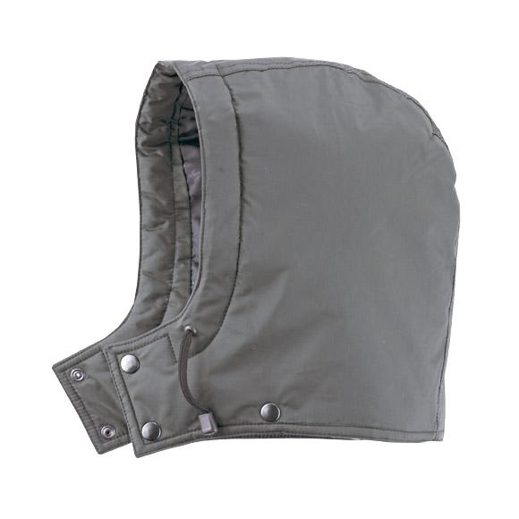КАПЮШОН
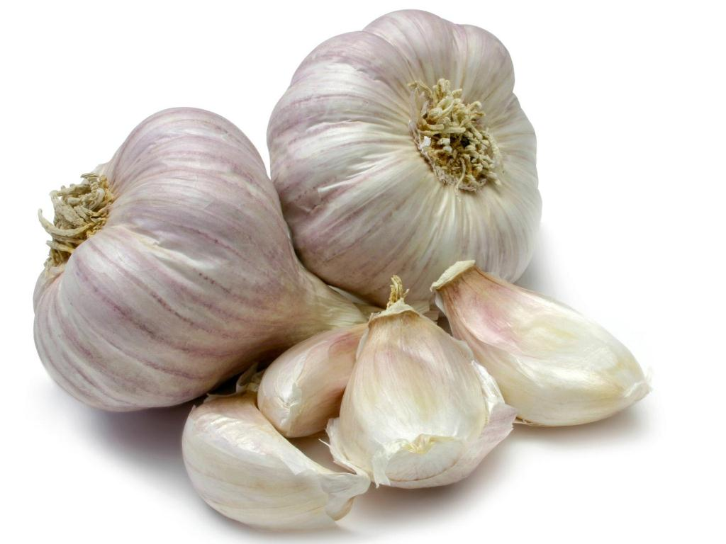ЧЕСНОК | ЖВАЧКА
ПОПЛАВОК | УРАВНЕНИЕ

Проверь соседа по парте
РОСТОК
КАПЮШОН
ЧЕСНОК
ЖВАЧКА
ПОПЛАВОК
УРАВНЕНИЕ
ПРИЛОЖЕНИЕ 5

4.Тренинг Для данного вида работы использую:
- КИМы, рекомендованные ФИПИ
- Тематические тесты для 5- 11 классов под ред. МалюшкинаГ.В
Такой вид работы позволяет решить ряд задач:
- Осуществлять мониторинг учебной деятельности по конкретной теме или разделу
- Своевременно ликвидировать пробелы в знаниях обучающихся
5.Творческая работа
Для данного вида работы использую высказывания известных людей, которые могут носить полемический характер . Задание сформулировано так, чтобы обучающиеся могли высказать своё отношение к услышанному или прочитанному. ( ПРИЛОЖЕНИЕ 6)
Такой вид работы позволяет решить ряд задач:
- Постоянно пополнять коллекцию аргументов для сочинения
- Грамотно формулировать собственную позицию, не нарушая этические нормы
Вступать в полемику с авторам, отстаивая свою позицию Комментарии учителя.-Так что же имел в виду Пушкин, сказав: «… без грамматической ошибки я русской речи не люблю» Вспомним слова Н.В.Гоголя: «Никто из наших поэтов не был так скуп на слова и выражения, как Пушкин, так не смотрел осторожно за самим собой, чтобы не сказать неумеренного и лишнего»Пушкин прекрасно знал нормы литературного языка, тщательно редактировал свои рукописи, внимательно относился к тем критикам, которые отмечали немногочисленные неправильности его стихов.- В языке художественной литературы нарушения нормы вполне возможны. Лев Владимирович Щерба (1880-1944), русский языковед, утверждал: «…Авторов, вовсе не отступающих от нормы, конечно, не существует – они были бы невыносимо скучны. Когда чувство нормы воспитано у человека, тогда – то он начинает чувствовать всю прелесть обоснованных отступлений от неё у разных хороших писателей».
- Итак, к какому же выводу мы пришли? Нужно ли говорить правильно? Кто имеет право на ошибку?

ПРИЛОЖЕНИЕ 6

Как вы отнесётесь к мнению А.С.Пушкина?
Как уст румяных без улыбки,
Без грамматической ошибки
Я русской речи не люблю.
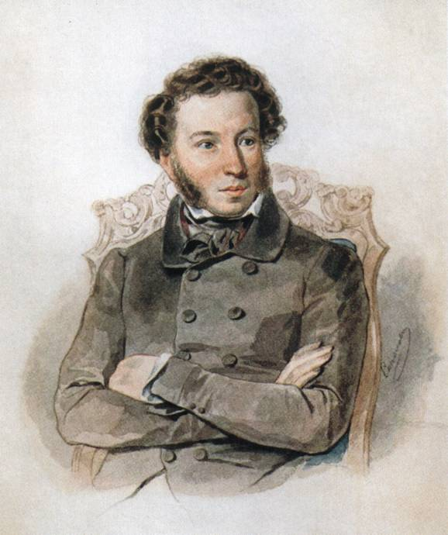

А к мнению Гоголя?
«Никто из наших поэтов не был так скуп на слова и выражения, как Пушкин, так и смотрел осторожно за самим собой, чтобы не сказать неумеренного и лишнего»
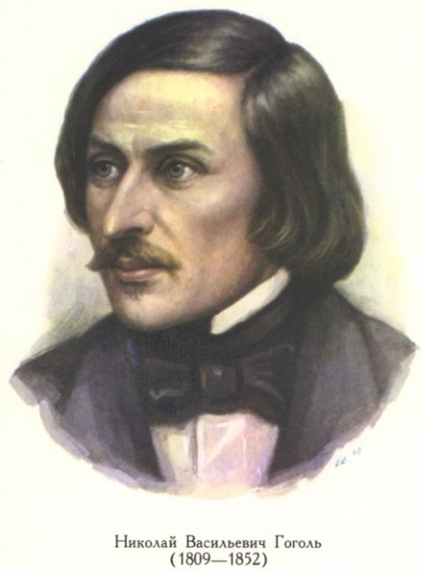

6.Тест (А3-А15, А30)
РЕДАКТИРОВАНИЕ ТЕКСТОВ.
1 группа. Задание:
Вы учитель русского языка. Вам на проверку попала тетрадь нового ученика в классе, которого вы не знаете. Проверьте тетрадь, исправьте ошибки. Определите вид ошибки. Каким вы представили себе нового ученика? Воспользуйтесь примерной схемой ответа.

КАРТОЧКА – ТЕТРАДЬ (на проекторе для всех)

- Впереди лидирует команда наших спортсменов.(употребление лишнего слова).
- На примере конкретных примеров покажите своеобразие чеховского пейзажа (употребление рядом однокоренных слов).
- Чтобы быть грамотным и с большим жаргоном слов, надо много читать
( употребление слова в несвойственном ему значении).
- Провожая меня, лицо его выражало сожаление. (неправильное употребление Д.О.).
- Родители хотели устроить праздник более пышнее.(неправильное образование форм прилагательных).

ПРИМЕРНАЯ СХЕМА ОТВЕТА.
Новый ученик (Ф.И.) допустил следующие виды речевых ошибок / формулировка вида ошибки, чтение предложения/. В исправленном варианте предложения должны звучать так: / чтение исправленных вариантов/.
Обрати внимание на задания ЕГЭ и повтори алгоритм работы с ними
II группа. Задание:
Прочитайте выразительно предложения. Определите вид ошибки. Намеренно ли допускает эти ошибки писатель? С какой целью использует этот приём писатель?

Карточка – текст / на проекторе для всех/
1) Как только я выдержала экзамены, то сейчас же поехала с маменькой, мебелью и братом… на дачу. (А.П.Чехов) / Отсутствие логики/
2) Взять жену без состояния я в состоянии, но входить в долги из-за тряпок я не в состоянии. (А.С.Пушкин). / Каламбур, словесная шутка/
3) Вдруг какой – нибудь эдакой, можете себе представить себе, Невский проспект, или там, знаете, какая – нибудь Гороховая, чёрт возьми, или там эдакая какая – нибудь Литейная; там шпиц эдакой какой – нибудь в воздухе; мосты там висят эдаким чёртом… ( Н.В. Гоголь ). / Повтор слов, ругательные слова/.
ВЫВОД: Подобные нарушения логики высказывания используются как стилистический приём создания комического эффекта. / В ЕГЭ А 30/.
Такой вид работы позволяет решить ряд задач:
- Повторить средства художественной выразительности
- Научиться находить ошибки в образовании форм слова
- Избегать подобные конструкции в собственном сочинении

7..ТВОРЧЕСКОЕ ЗАДАНИЕ «Кубики». ( задание А 6, А 27 ЕГЭ ).
Постройте из данных «кубиков» текст, прочитайте его Внимание! У текста нет заключительной части. Придумайте концовку.
- Задумались ли вы над тем, в чём проявляется богатство нашего языка?
- Красота и благозвучие русского языка связаны, например, с чередованием звонких и глухих согласных, с тем, что есть ещё и мягкие, которые для слуха очень приятны.
- Однако не забудем и о звуковой стороне речи.
- Русский язык хорошо справляется с обязанностями быть средством общения: он неисчерпаемо богат.
- Если вы ответите, что оно заключается в богатстве словаря, в отточенности синонимических конструкций, то будете правы.
- Очень активны и гласные в нашей речи: хотя их всего шесть, они постоянно сопутствуют согласным, не допуская обычно их большого стечения. ( по И.И. Постниковой и И.М.Подгаецкой).
КОД ответов: IV, I, V, III, II, VI
Такой вид работы позволяет решить ряд задач:
- Повторить лексические и грамматические средства связи предложений в тексте
- Потренироваться в продолжении исходного текста
- Закрепить необходимые навыки построения текста, основанные на понимании его структуры
8. Комплексный анализ текста
Слово учителя. Знакомство с текстом. Стихотворение В.Шефнера «Устная речь»
- Любовь к родному языку связана с умением вслушиваться, вдумываться в слово. Умение надо развивать, чтобы научиться хорошо говорить, писать и понимать текст.
Слово «Текст» заимствовано в XVIII веке из немецкого языка. Text - словесное единство. Сегодня на уроке мы не только будем объяснять синтаксические понятия, но и продолжать учиться искусству чтения и понимания текста в его словесном единстве.

В.Шефнер «Устная речь»

Это так, а не иначе.
Ты мне, друг мой, не перечь:
Люди стали жить богаче,
Но беднее стала речь.
Гаснет устная словесность,
Разговорная краса; Отступают в неизвестность
Речи русской чудеса.
Сотни слов родных и метких,
Сникнув, голос потеряв,
Взаперти, как птицы в клетках,
Дремлют в толстых словарях.
Ты их выпусти оттуда,
В быт обыденный верни,
Чтобы речь - людское чудо -
Не скудела в наши дни.

Самостоятельная работа
А) Групповая, парная, индивидуальная работа по интересам (5 мин.).
Ученики знакомятся с заданиями к тексту, алгоритмом работы, формируют пары, группы, кто-то решает работать индивидуально, отбирают справочную литературу.
На уроке работают три группы:
«литературоведы» (объясняют тему и идею текста);
«языковеды» (исследуют языковые средства, изобразительно-выразительные средства, раскрывающие тему и идею стихотворения);
«лингвисты» (исследуют синтаксические конструкции, помогающие понять мысль автора).

Основной алгоритм
1. Выпишите ключевые слова текста.
2. Найдите в словаре объяснение слов в переносном значении.
3. Исследуйте синтаксические конструкции текста.

Индивидуальные задания:
1. Подберите синонимы из текста к слову речь (отметьте текстовые синонимы).
2. Укажите и объясните тропы, используемые автором: метафоры, эпитеты, сравнения.
Творческое задание:
1. Составьте связное устное высказывание на основе практического исследования.
Задание “Оратор”.
Подготовьте устное выступление на 1 минуту, с помощью которого убедите своего одноклассника в том, что изучение этой темы просто необходимо.

Б) Работа учителя с учащимися базового уровня.

В то время, как работают три группы с комплексным анализом текста, учитель проводит тест с учащимися базового уровня («3»).

9.Подведение итогов урока
10.Домашнее задание

Большую помощь оказывают дополнительные занятия с учащимися после уроков.
Занятия позволяют повторить грамматику языка, собрав разрозненные правила в чёткую структуру. Задания, которые выполняют учащиеся, схожи с теми, которые им придётся решать во время прохождения экзамена. Таким образом, складывается четкое и ясное представление о том, как им подходить к каждому типу заданий ЕГЭ. Кроме этого, можно уделить внимание каждому из учащихся, ответить на его вопросы, а также отследить, понимает ли ученик тему занятия и справляется ли с заданиями.
Даю практические рекомендации по выполнению тестовых заданий по всем частям ЕГЭ, включая и расход времени на каждую часть. Обязательно использование во время работы справочных лингвистических материалов. База кабинета и библиотеки позволяет это сделать.
Особое внимание уделяю части С.Сочинение как творческая работа под силу единицам, сочинению же как связному высказыванию научить можно.
Начинаю с ознакомления с критериями оценивания ответа на задание С ,
затем продолжаю обучению правилам построения текста сочинения:
- вступление,
- формулирование проблемы,
- комментарий к проблеме,
- позиция автора текста,
- позиция автора сочинения,
- первое доказательство своей позиции (из литературы),
- второе доказательство своей позиции (из литературы или из жизни),
- вывод.
Считаю необходимым внушить ученикам, что стройная композиция – это уже большой процент успеха.
Для учеников готовлю папки-памятки в помощь, где пошагово, с примерами рассказываю, как создавать сочинение на основе текста, даю под запись языковые, речевые стандарты, используемые при рецензировании.
А потом – работа, работа, работа. Учимся вчитываться в текст, определять тему, проблемы, писать комментарии к проблеме, формулировать позицию автора, свою позицию, аргументировать мнение, подводить итог.
Предлагаю в помощь учащимся тексты-образцы. Большим подспорьем является практическая работа по проверке и оцениванию учащимися чужих сочинений-рассуждений. Каждый ребенок, имея перед собой критерии оценивая части С, проверяет и выставляет баллы за работу другого ученика.
Для работы с текстами привлекаются материалы Интернет, проводится анализ сочинений с точки зрения структуры, умения осветить проблему, изложить позицию автора, показать свое отношение к освещаемой проблеме. Необходимую информацию ученики также могут получить в кабинете русского языка на специально оформленных стендах, библиотеке. В кабинете русского языка можно самостоятельно поработать с бланками ЕГЭ, образцами сочинений, текстами, тестами разных лет.
Дай бог нам прадедов наследие сберечь,
Не притупить свой слух там, где ему всё ново,
И, выплавив строку, дождаться светлых встреч
С прозреньем Пушкина и красками Рублёва.
(В.Рождественский)
Таким образом, системная подготовка учащихся к ЕГЭ по русскому языку невозможна без постоянной, вдумчивой, целенаправленной работы над каждым заданием ЕГЭ: диагностический тест, повторение правил, обучающие тесты, после - контрольный тест. Без четко спланированной, ежедневной работы учащимся будет трудно выполнить задания ЕГЭ, следовательно, надо упорно и на совесть трудиться, чтобы повысить уровень подготовки учащихся.
Терпение и кропотливый труд –
Успеха громкого начало!
Благодарю за сотрудничество!

